**INF-0619: Projeto Final**

**Tema: Análise da Gravidade de Artrose no Joelho**

## Equipe:

Natural Intelligence

## Membros:

Elcio Keniti Suzuki

Hamilton Gonçalves de Araújo

José Renato de Oliveira

Maurício Luiz Sobrinho

Tomais Gonçalves Peluso

# Descrição do Problema

A osteoartrose do joelho é uma doença de caráter inflamatório e degenerativo que provoca a destruição da cartilagem articular e leva a uma deformidade da articulação. A etiologia do processo degenerativo é complexa e inicia-se com o envelhecimento, porém, durante a vida do paciente podem ocorrer fatos que provoquem o início precoce desse processo degenerativo natural.

O diagnóstico é feito associando se os sintomas com as alterações presentes nos exames de imagem, especialmente na radiografia (raio-X). Para isso, usa-se a escala KELLGREN-LAWRENCE:

|  |  |
| --- | --- |
| Grau | Alterações Radiográficas |
| 0 | Saudável |
| I | Questionável |
| II | Mínima |
| III | Moderada |
| IV | Severa |

Tabela 1: Escala de Kellgreen-Lawrence

# Fluxo de Execução

O sistema segue o seguinte fluxo de execução, conforme ilustrado na Figura 5: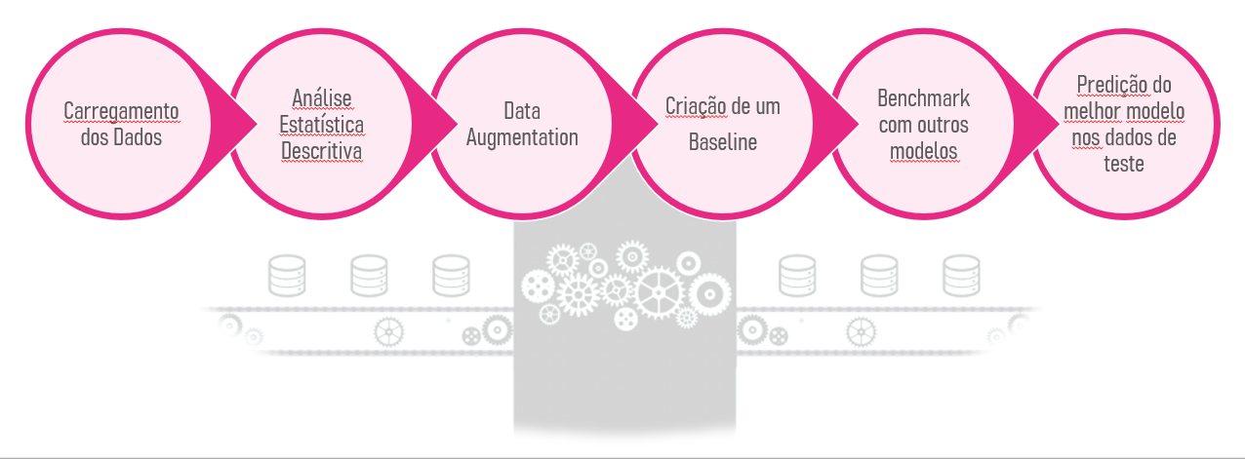

Figura 1: Fluxo de Execução

# Carregamento dos Dados e Análise Estatística Descritiva

A base de dados deste projeto consiste em cerca de 6 mil imagens de raio-X de joelhos de pacientes separadas em treinamento, validação e teste e também pelo grau de severidade na Osteoartrose de acordo com a escala KELLGREN-LAWRENCE.

## Distribuição das Classes

Os dados de treinamento, validação e teste estão altamente desbalanceados, conforme ilustrados na Figura 1.

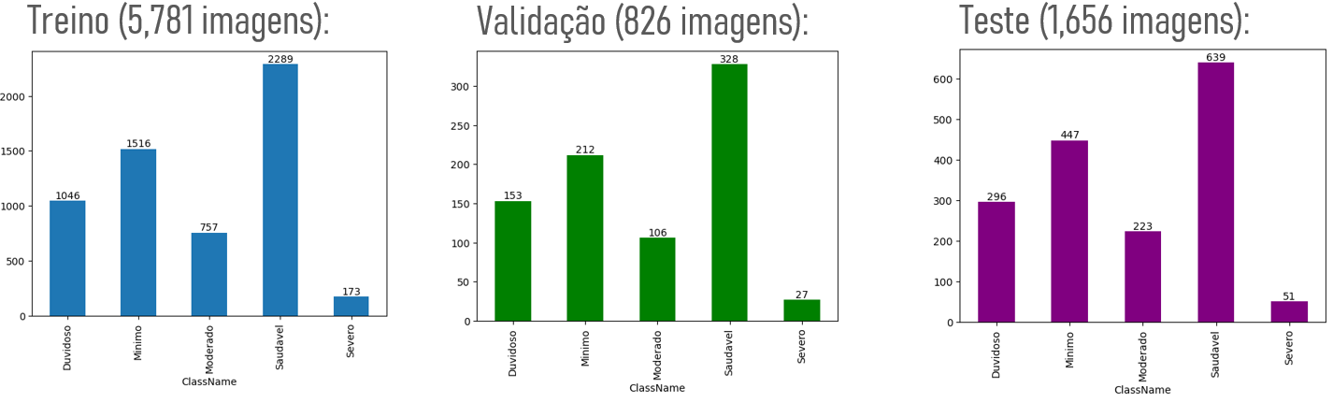

Figura 2: Distribuição das Classes nos Dados de Treinamento, Validação e Teste

Dados desbalanceados podem ser definidos pela pequena incidência de uma categoria dentro de um data set (classe minoritária) em comparação com as demais categorias (classes majoritárias) e podem acarretar problemas na construção de modelos e na geração de previsões.

## Reestruturação dos Dados

Uma forma de tirar o viés causado pela diferença de proporção das categorias consiste em manipular a quantidade de dados que são efetivamente utilizados pelo modelo de Machine Learning, tentando igualar o número de observações entre as classes.

A Figura 2 ilustra a técnica utilizada neste trabalho para balancear as classes nos dados de treinamento. Foi feito undersampling das classes majoritárias (saudável, duvidoso, mínimo, moderado) e oversampling da classe minoritária (severo) de modo que todas as classes fiquem com 600 observações.

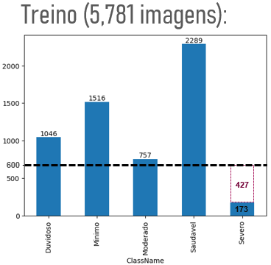

Figura 3: Undersampling e Oversampling dos Dados de Treinamento

## Data Augmentation

O oversampling foi feito gerando dados sintéticos com as seguintes técnicas de Data Augmentation (Figura 3):

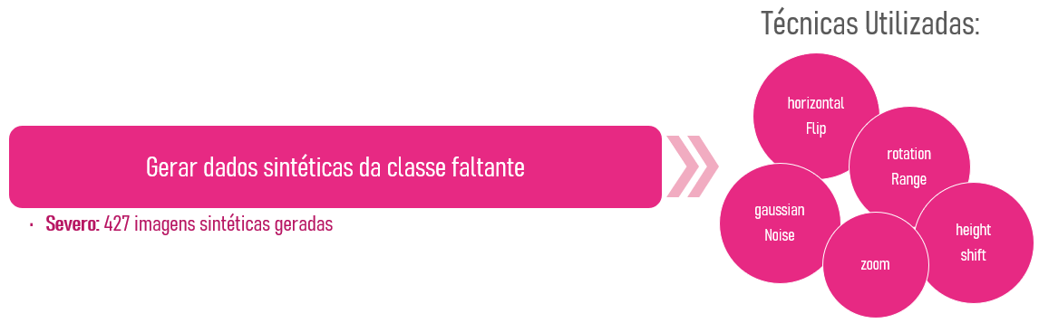

Figura 4: Data Augmentation

Amostras de dados sintéticos gerados:

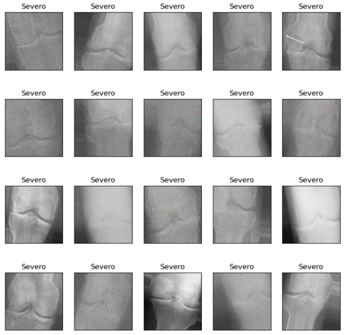

Figura 5: Dados Sintéticos Gerados

# Hiper-Parâmetros

Para cada experimento, foram utilizados os hiper-parâmetros presentes na Tabela 2:

|  |  |
| --- | --- |
| Hiper-Parâmetro | Valor |
| Épocas | 50 |
| Taxa de Aprendizado | 0.001 |
| Tamanho do mini-lote | 32 |

Tabela 2: Hiper-parâmetros

# Criação de Um Baseline

A baseline determinará o ponto de partida para o qual novos modelos serão incorporados.

## Rede Convolucional Simples

Neste projeto, a baseline escolhida foi uma rede convolucional simples.

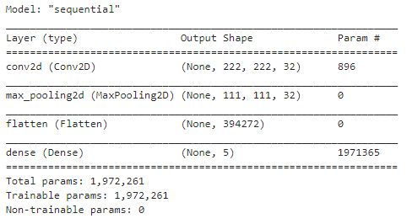

Figura 6: Baseline (Camadas e Parâmetros)

### Resultado nos Dados de Validação

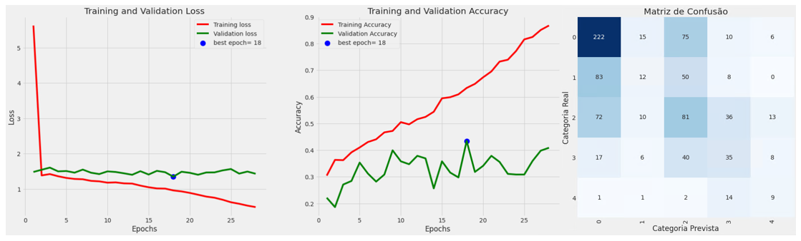

Figura 7: Resultados Baseline

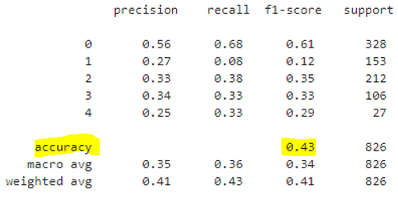

Figura 8: Métricas Baseline

# Benchmark com Outros Modelos

## ResNet50 + Dense Layers + Fine Tuning

### Resultado nos Dados de Validação:

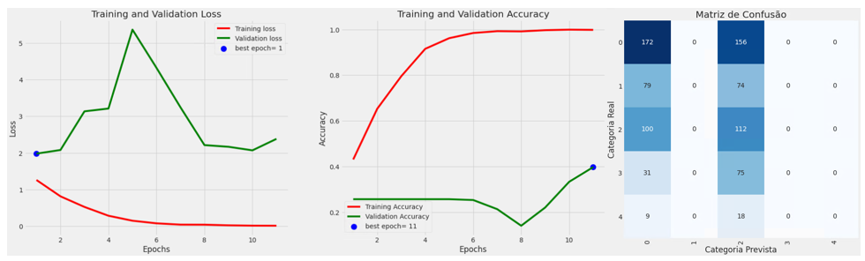

Figura 9: Resultado ResNet50 + Dense Layers + Fine Tuning

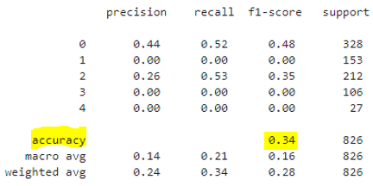

Figura 10: Métricas ResNet50 + Dense Layers + Fine Tuning

## VGG16 + Dense Layers

### Resultado nos Dados de Validação:

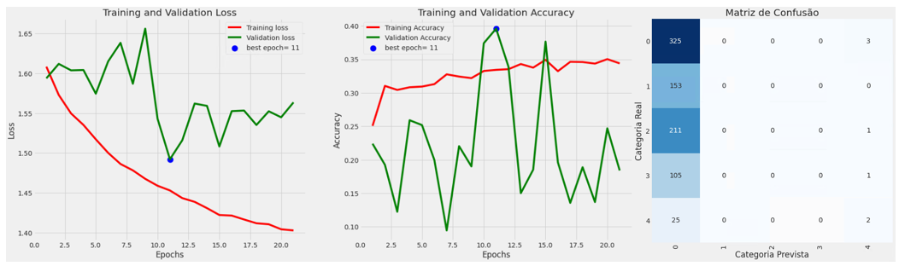

Figura 11: Resultado VGG16 + Dense Layers

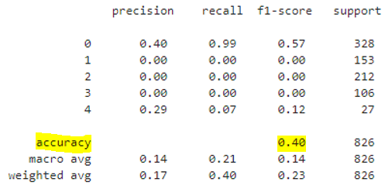

Figura 12: Métricas VGG16 + Dense Layers

## VGG16 + Dense Layers + Fine Tuning

### Resultado nos Dados de Validação:

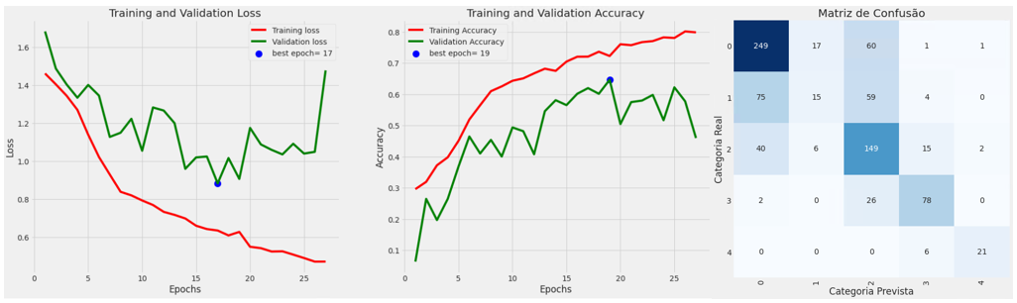

Figura 13: Resultado VGG16 + Dense Layers + Fine Tuning

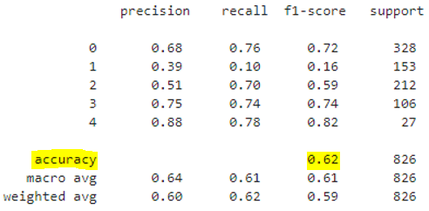

Figura 14: Métricas VGG16 + Dense Layers + Fine Tuning

## Sumário dos Experimentos:

|  |  |  |
| --- | --- | --- |
| Modelo | Acurácia Balanceada nos Dados de Validação | Comentários |
| ResNet50 + SVM | 12.71% | Resultado não expressivo |
| ResNet50 + Dense Layers | 18.52% | Resultado não expressivo |
| ResNet50 + Dense Layers + Fine Tuning | 34% | Top 3 |
| VGG16 + SVM | 20.21% | Resultado não expressivo |
| VGG16 + Dense Layers | 40% | Top 2 |
| VGG16 + Dense Layers + Fine Tuning | 62% | Top 1 |

Tabela 3: Sumário dos Experimentos

Conforme Tabela 3, o experimento que obteve melhor resultado nos dados de validação foi o modelo “**VGG16 + Dense Layers + Fine Tuning**”.

# Resultado Predição do Melhor Modelo nos Dados de Teste

## VGG16 + Dense Layers + Fine Tuning

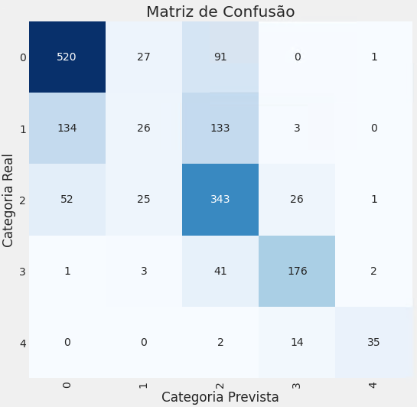

Figura 15: Tabela de Confusão nos Dados de Teste

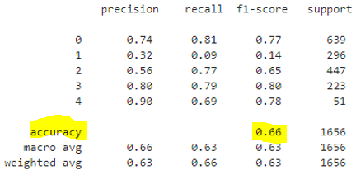

Figura 16: Métricas nos Dados de Teste

# Conclusão

Transferência de aprendizado (fine-tuning) com o modelo VGG16 foi o que obteve melhor resultado, atingindo bons resultados em toda escala de KELLGREN-LAWRENCE.

Tratando-se de dados médicos, é importante considerar a métrica de revocação (recall) e, mesmo na categoria SEVERA (4), onde foi utilizado mais de 50% de dados sintéticos para treinamento, o modelo obteve resultado satisfatório.

A categoria DUVIDOSO (1) que teve pior desempenho foi a que obteve pior desempenho, o que é justificável pelo próprio nome da categoria.

VGGNet é considerada a rede preferida pela comunidade para aprendizado por transferência pois sua arquitetura uniforme é boa para extrair características de imagens.

Isso se comprovou na competição Large Scale Visual Recognition Challenge (ILSVRC) de 2014 onde o este modelo conquistou o 1º e 2º lugar nos desafios de detecção e categorização de imagens deste ano.

# Referências Bibliográficas

CAMANHO, G. Tratamento da osteoartrose do joelho. **Revista Brasileira de Ortopedia**, v. 36, n. 5, 2001.

‌ MARCIOR4. **Classificação de Kelgreen-Lawrence**. Disponível em: <https://traumatologiaeortopedia.com.br/informe/classificacao-de-kelgreen-lawrence/>.

AZANK, F. **Dados Desbalanceados — O que são e como evitá-los**. Disponível em: <https://medium.com/turing-talks/dados-desbalanceados-o-que-s%C3%A3o-e-como-evit%C3%A1-los-43df4f49732b>.

Disponível em: <http://cursos.leg.ufpr.br/ML4all/apoio/Final.html>. Acesso em: 15 dez. 2022.

‌ **Deep Learning::Reconhecimento de Imagens**. Disponível em: <https://lapix.ufsc.br/ensino/visao/visao-computacionaldeep-learning/deep-learningreconhecimento-de-imagens/>. Acesso em: 15 dez. 2022.

**VGG-16 | CNN model**. Disponível em: <https://www.geeksforgeeks.org/vgg-16-cnn-model/>.

**Balance Data with Augment Images F1score=88%**. Disponível em: <https://www.kaggle.com/code/gpiosenka/balance-data-with-augment-images-f1score-88>. Acesso em: 15 dez. 2022.

‌ **Knee Osteoarthritis Dataset with Severity Grading**. Disponível em: <https://www.kaggle.com/datasets/shashwatwork/knee-osteoarthritis-dataset-with-severity>. Acesso em: 15 dez. 2022.